Fédération Française de Bowling et de Sports de Quilles

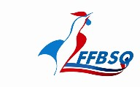

**COMITE DEPARTEMENTAL DE LA SOMME de Bowling et de Sports de Quilles**

Bowling de Picardie Route de Corbie

80450 Camon

🕿

Email : [hermitte.jean-pierre@neuf.fr](mailto:hermitte.jean-pierre@neuf.fr) / [cd80@ffbsq.org](mailto:cd80@ffbsq.org)

Internet :

Fédération affiliée au C.N.O.S.F.

Membre de la F.I.Q.

N° ENREGISTREMENT PREFECTURE :

**ASSEMBLEE GENERALE CONSTITUTIVE**

**DU 22 AVRIL 2016**

PV DE DELIBERATION

|  |  |  |  |  |  |  |  |
| --- | --- | --- | --- | --- | --- | --- | --- |
| Club | | Nbre licenciés | |  | | Nbre voix | |
|  | |  | |  | |  | |
| ACB AMIENOIS | 104 | |  | | 10 | |
| ASSOCIATION BOWLING AMIENOIS | 23 | |  | | 4 | |
| ECOLE DE BOWLING ESPACE JEUNES | 21 | |  | | 4 | |
| BOWLING CLUB DE CAMON | 16 | |  | | 2 | |
|  | 164 | |  | | 20 | |

Présents : Président A.C.B.A : David SALLE 10 voix

Président B.C. Camon Jean Pierre HERMITTE 2 voix

Président B.E.J Amiens Bernard BORMANS 4 voix

Absents : Président A.B.A Non représenté 4 voix

Nombre de clubs présents ou représentés : 3 sur 4 clubs possibles

Nombre de voix présentes ou représentées : 16 sur 20 voix possibles

Le nombre de clubs et de présidents est représentatif des licenciés du département.

Monsieur Philippe TRAUTMANN, Président de la Ligue Régionale de Picardie de BOWLING ET SPORTS DE QUILLES, invité en tant qu’observateur, est désigné Président de séance. Il ouvre la séance à 18H30 en présence des personnes suivantes :

* Madame Geneviève DEVIGNE (ACBA)
* Monsieur Jacky DEVIGNE (ACBA)
* Monsieur Bernard Bormans (ACBA)
* Monsieur David SALLE (ACBA)
* Monsieur Patrick Betignies (ACBA)
* Monsieur Jean Pierre HERMITTE (BCC)

Représentées

Madame Sylvie BETIGNIES par Monsieur Patrick BETIGNIES

Madame Céline CERJAK par Monsieur Jean Pierre HERMITTE

Madame DEVIGNE est désignée Secrétaire de séance.

A l’ordre du jour :

**CONSTITUTION DU COMITE DEPARTEMENTAL DE LA SOMME DE BOWLING ET DE SPORT DE QUILLES :**

Du fait de la suppression prochaine de la Ligue de Picardie de Bowling et Sports de Quilles, il est procédé au renforcement des structures départementales de la Picardie pour servir de relais avec la future ligue des Hauts de France en cours de création. Il est par conséquent demandé aux clubs de la Somme de procéder à la constitution du Comité de la Somme sous la dénomination Comité départemental de la Somme de Bowling et Sports de Quilles.

* Présentation de l’objet de l’Association,
* Lecture, présentation, discussion et adoption des statuts en conformité avec les dernières modifications fédérales entérinées le 2 avril 2016,
* Désignation des membres du conseil d'administration et du bureau initiaux,
* Désignation des contrôleurs aux comptes,
* Détermination du montant initial des cotisations,
* Autres sujets divers.

Après débat entre les membres, le président de séance met aux voix les questions suivantes, conformément à l'ordre du jour :

* Lecture et adoption des statuts : L'Assemblée Générale constitutive adopte à l'unanimité les statuts proposés
* Désignation des membres du Conseil d'Administration et du bureau initiaux.

L'Assemblée désigne les personnes suivantes en qualité de membres du Conseil d'Administration

Membres de droit

Monsieur Jean Pierre HERMITTE, Président du BC CAMON

Monsieur David SALLE, Président de l’ACB AMIENOIS

Monsieur Bernard BORMANS, Président du BEJ AMIENS

Monsieur Albert HAREUX, Président de l’ABA.

Membres élus

Monsieur Patrick Betignies, ACB AMIENOIS

Madame Geneviève DEVIGNE, ACB AMIENOIS

Monsieur Jacky DEVIGNE, ACB AMIENOIS

Madame Sylvie BETIGNIES, ACB AMIENOIS

Madame Céline CERJAK, BC CAMON

et les personnes suivantes en qualité de membres du bureau directeur.

PRESIDENT : Monsieur Jean-Pierre HERMITTE

SECRETAIRE : Madame Geneviève DEVIGNE

TRESORIER : Madame Céline CERJAK

Ceux-ci exerceront leur fonction conformément aux statuts. Cette résolution est adoptée à l'unanimité.

Contrôleur aux Comptes

Mr Daniel CORBIER est désigné comme commissaire aux comptes de l'association. Cette résolution est adoptée à l'unanimité.

Détermination du montant des cotisations

L'assemblée fixe la cotisation annuelle à 1 euro*.*

Attribution des pouvoirs nécessaires aux démarches de déclaration.

L'Assemblée Générale constitutive donne pouvoir à Mme Geneviève DEVIGNE afin d'effectuer toutes démarches nécessaires à la constitution de l'association (déclaration à la préfecture et publication au Journal Officiel). Cette résolution est adoptée à l'unanimité.

Il est dressé le présent procès-verbal de l'Assemblée Générale constitutive, signé par le Président et la Secrétaire du Bureau Directeur et approuvé par le Président de séance.

La séance est levée à 21h00

Fait à Camon, le 22 avril 2016

Le Président du Comité Départemental La secrétaire

de la Somme

Mr Jean Pierre HERMITTE Mme Geneviève DEVIGNE

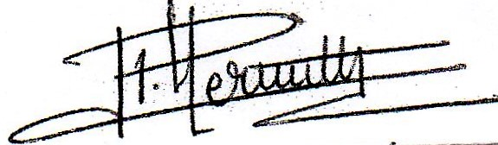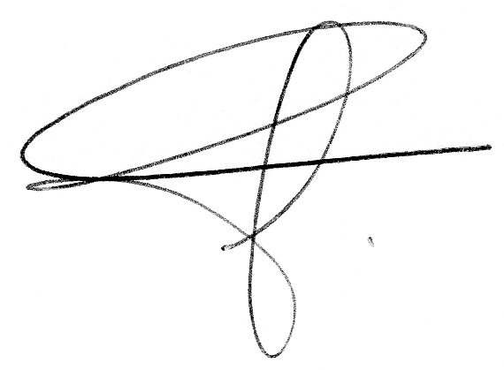

Le Président de la Ligue de Picardie, Président de séance.

Mr Philippe TRAUTMANN



Copie : Greffe des associations de la Somme (Préfecture d’AMIENS)

FFBSQ

DRJSCS des Hauts de France (Amiens)

CDOS

CONSEIL GENERAL de la Somme

Mairie de Camon

Mairie d’Amiens

Ligue Régionale de Picardie

Bowling de Picardie Camon